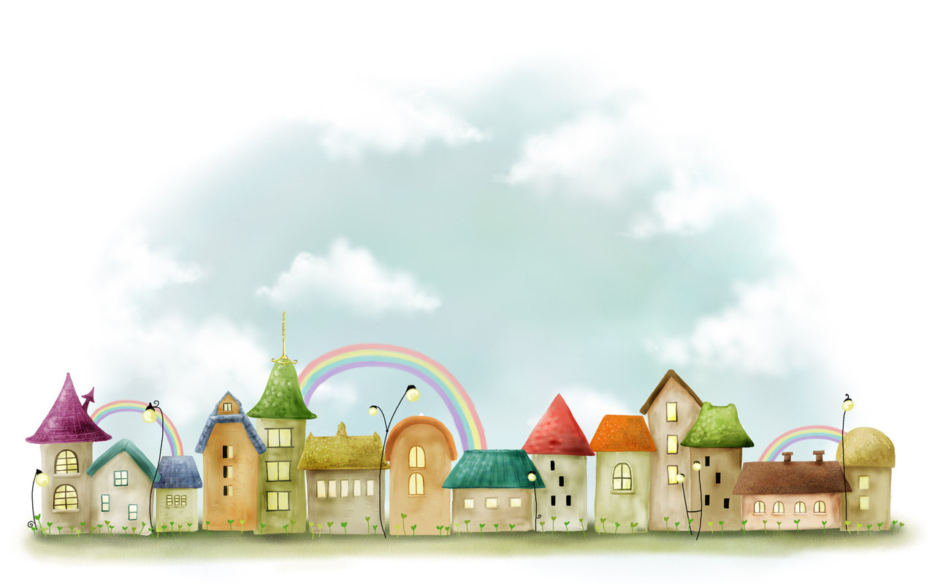
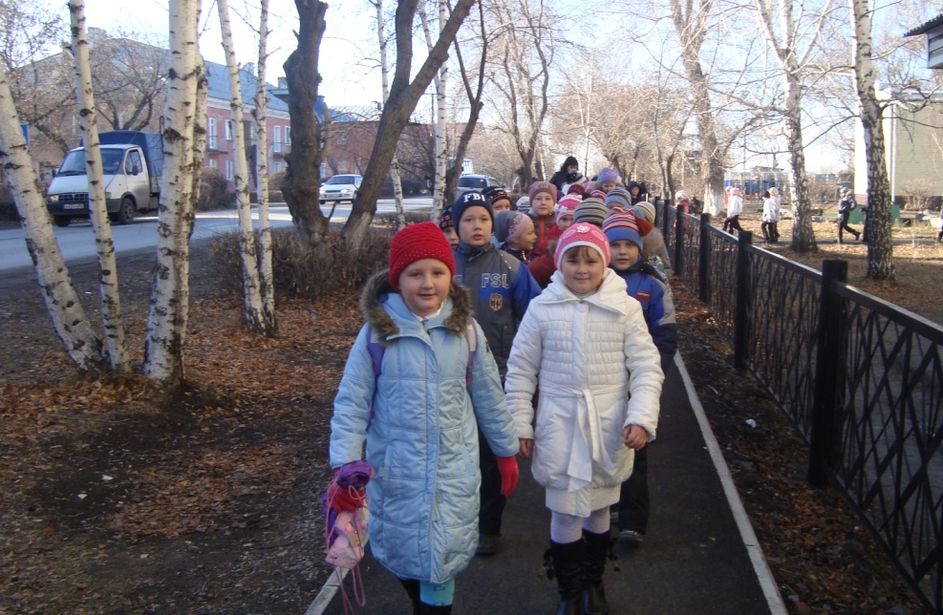
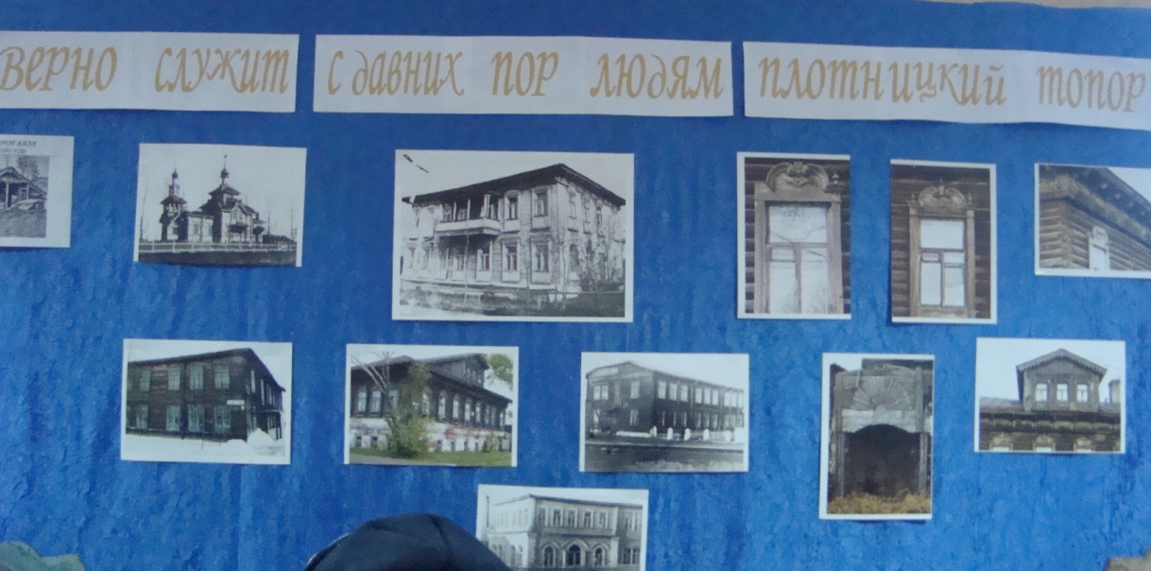

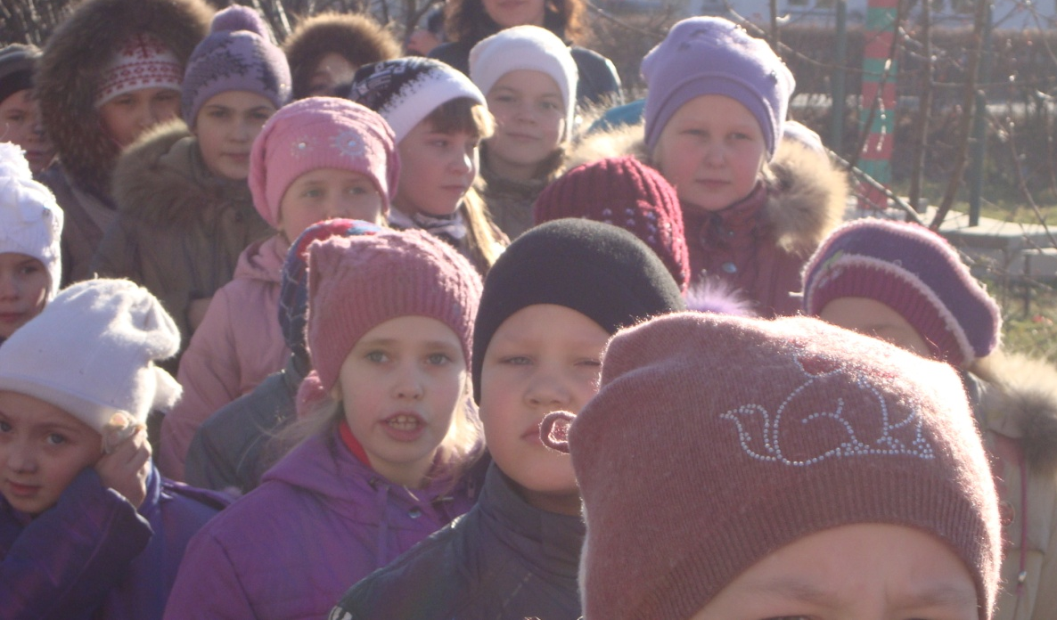
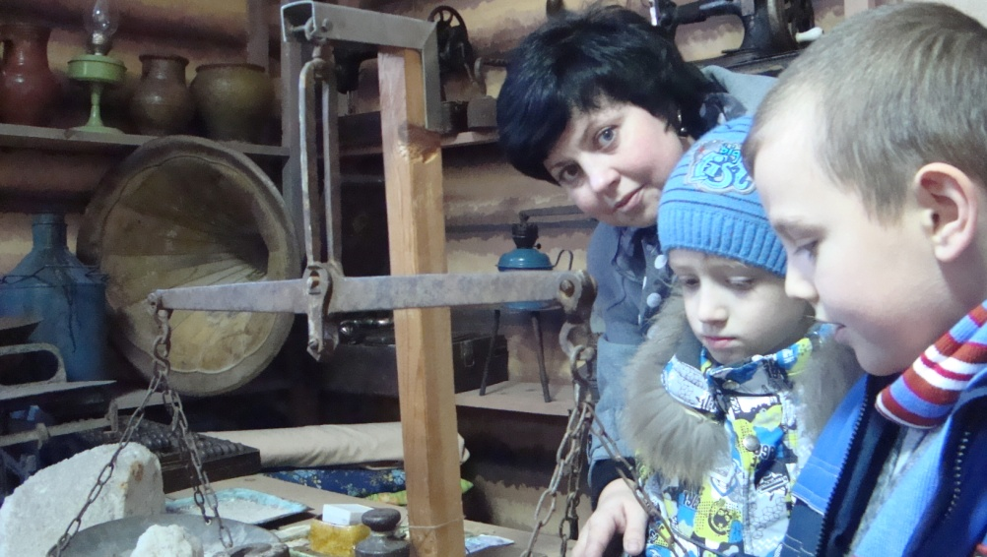

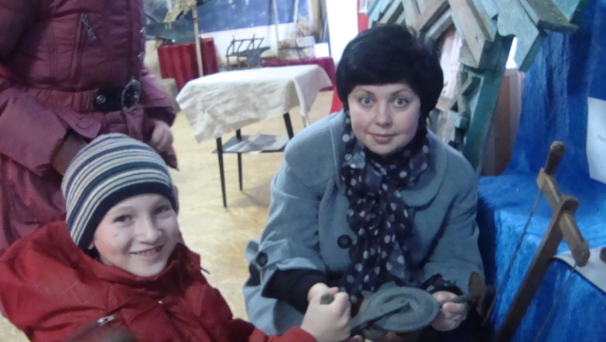
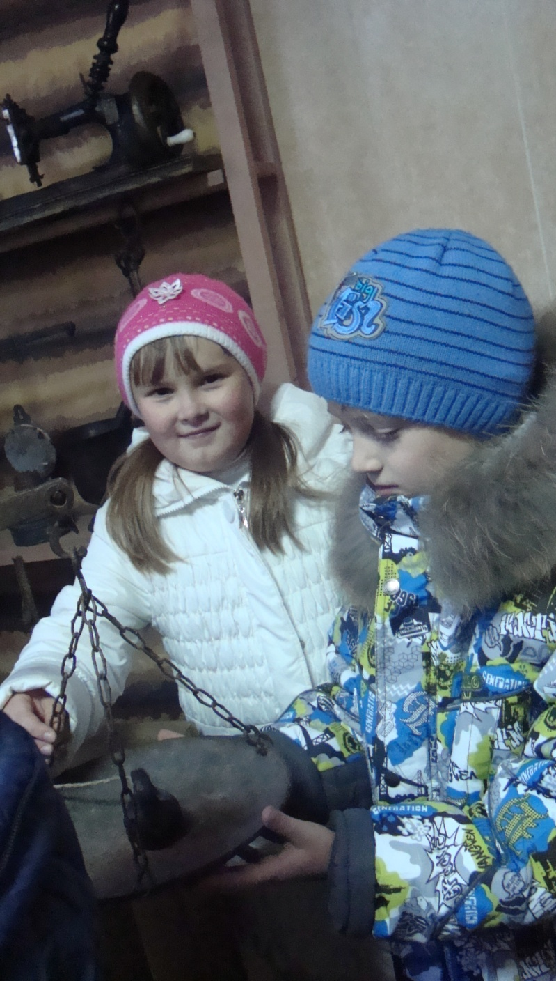
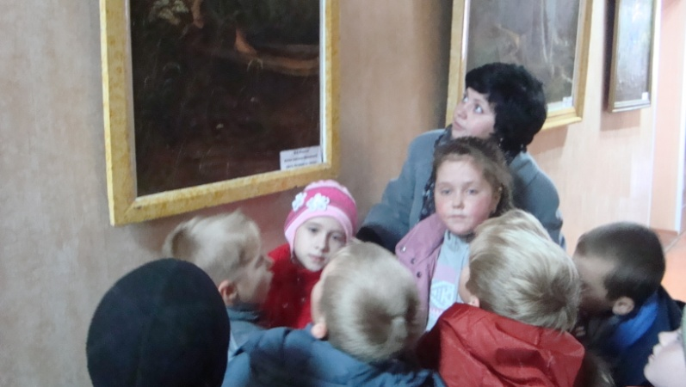
Любой музей есть память о веках.
Творенья от начала мирозданья,
Любое человечества созданье
В картинах, письменах, стихах.
Сегодня день торжественен и строг.
Открыта дверь, музей гостей встречает,
В стенах своих входящих привечает,
Лишь стоит преступить его порог.
Не принято здесь громко говорить,
И строгие глядят с портретов лица,
Ты понимаешь: стоило родиться,
Чтобы узнать, как мастер мог творить.
